**Limites indeterminados**

(Roberta Teixeira)

**Limites no infinito:** x tendendo ao infinito

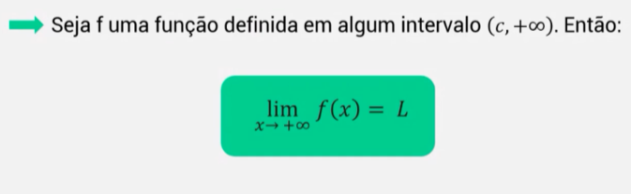

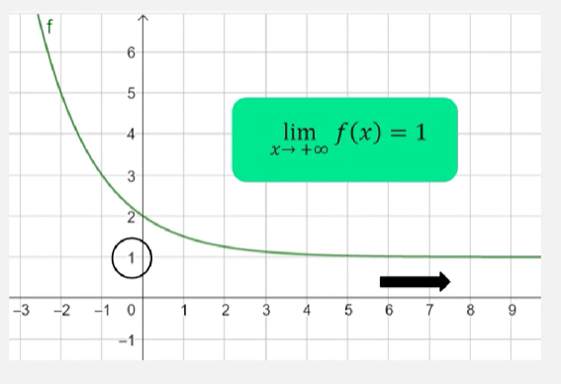

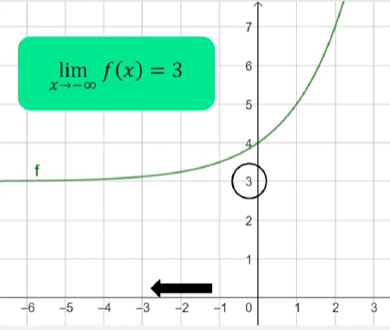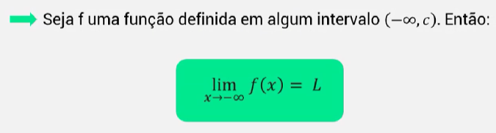

**Limites infinitos:** resultado infinito... x tende a algum valor e resultado da função tende ao infinito...

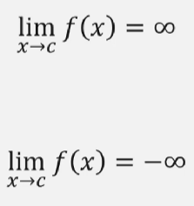

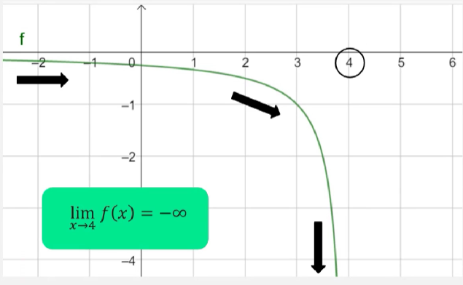

**Propriedade dos limites no infinito**

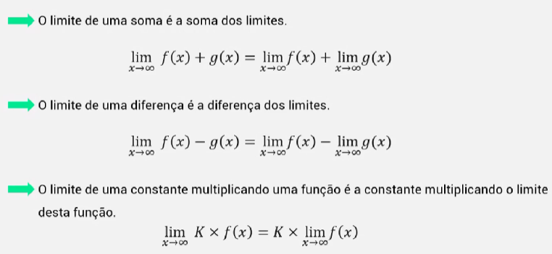

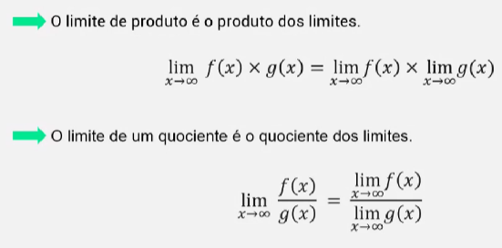

**Propriedades dos limites infinitos**

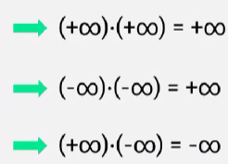

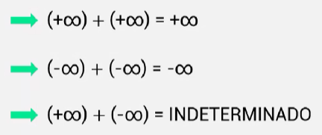

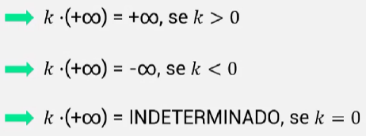

*

**Limites indeterminados – Aplicação**

**Limites assíntotas**

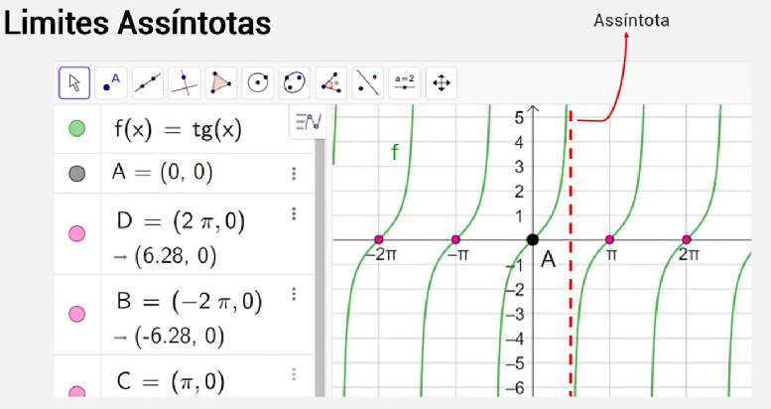

**Tangente...**

**Assíntota é uma curva da qual a função tangente vai aproximando, mas nunca encosta...**

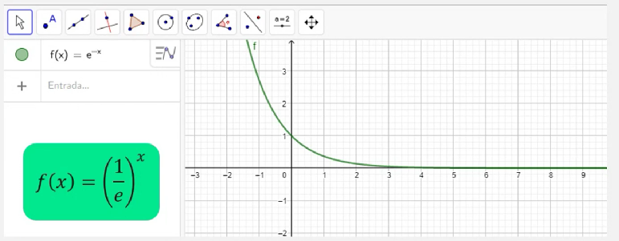

**Aplicação de limites assíntotas**

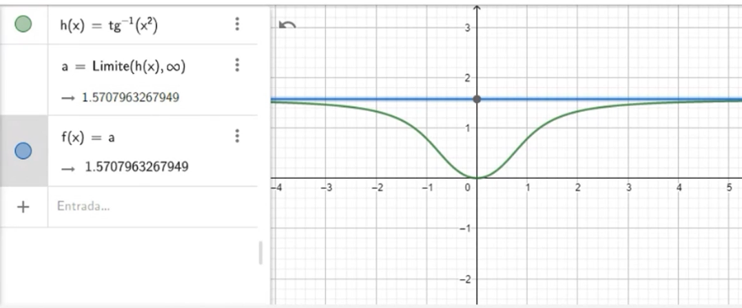

função hiperbólica composta ...

**Limites Fundamentais**

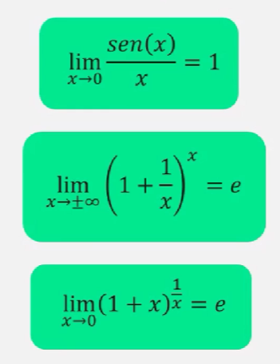

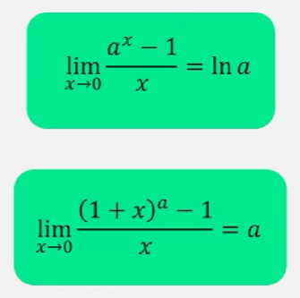

Ln = logaritmo natural ou veteriana... base e

**Aplicação de limit4es fundamentais**



